Instalace a spusteni aplikace
- Instalace aplikace Docker desktop, IntelliJ -> plugin Maven
- Az docker pobezi spustit v PS prikaz:
docker run --name praxeo-db -e POSTGRES_USER=postgres -e POSTGRES_PASSWORD=postgres -e POSTGRES_DB=praxeo -p 5432:5432 -v praxeo_data:/var/lib/postgresql/data -d postgres:15

- Pridat PostgreSQL server do IntelliJ
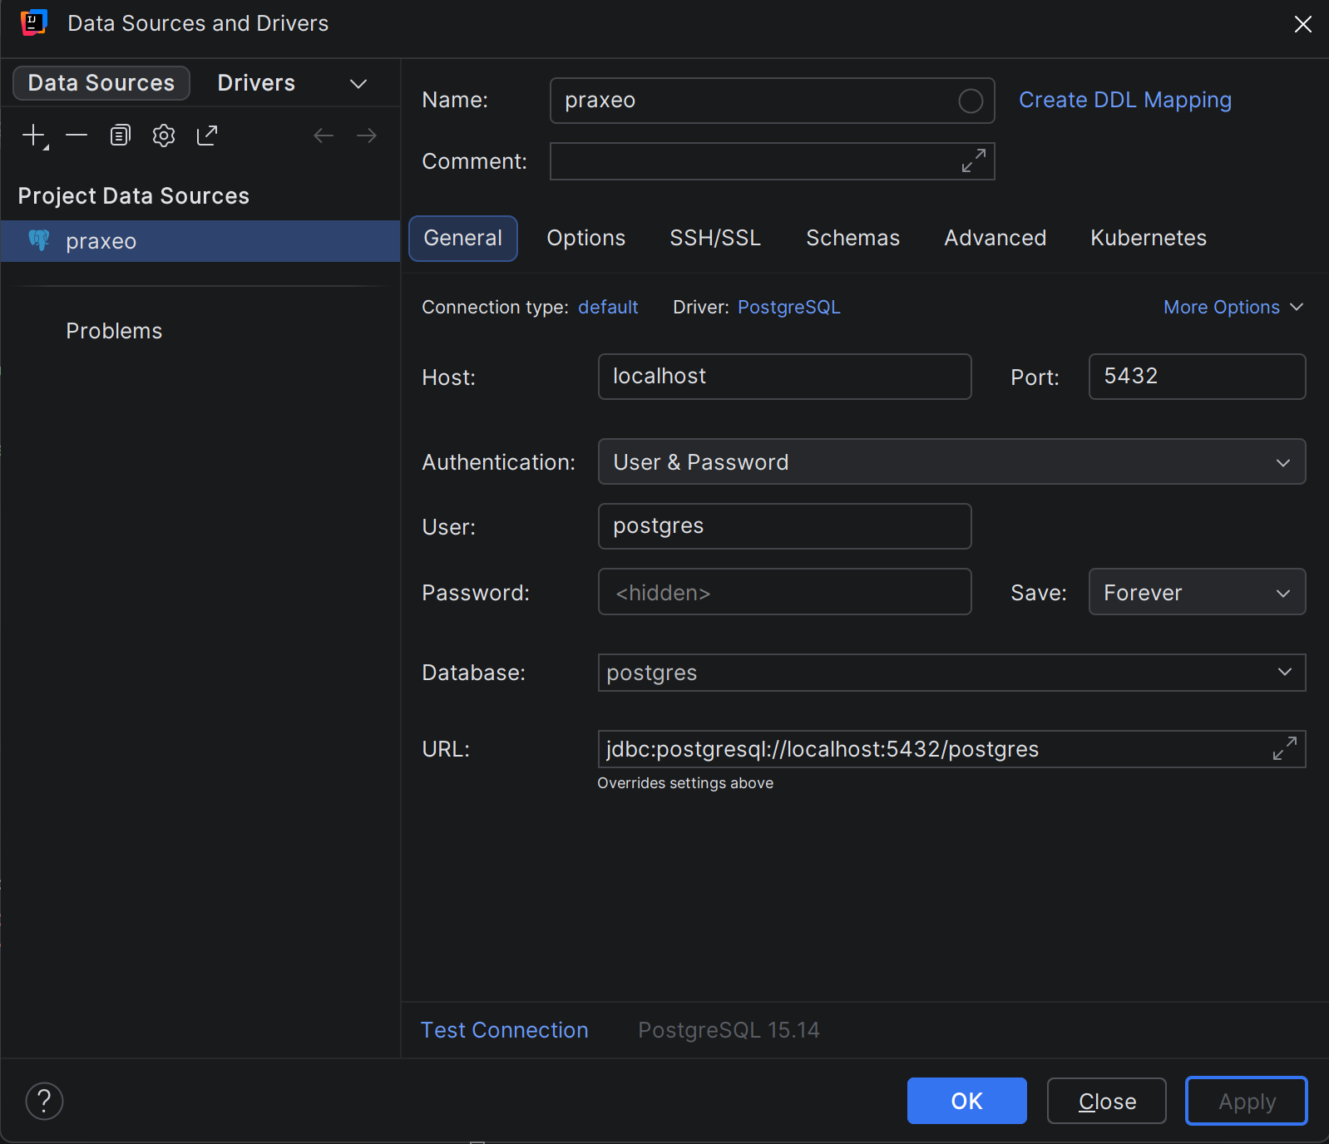
Pole | Hodnota
Host | Localhost
Port | 5432
Database | Praxeo
User | Postgres
Password | Postgres

- Nastaveni Run configuration před spustenim PraxeoApplication
--enable-native-access=ALL-UNNAMED
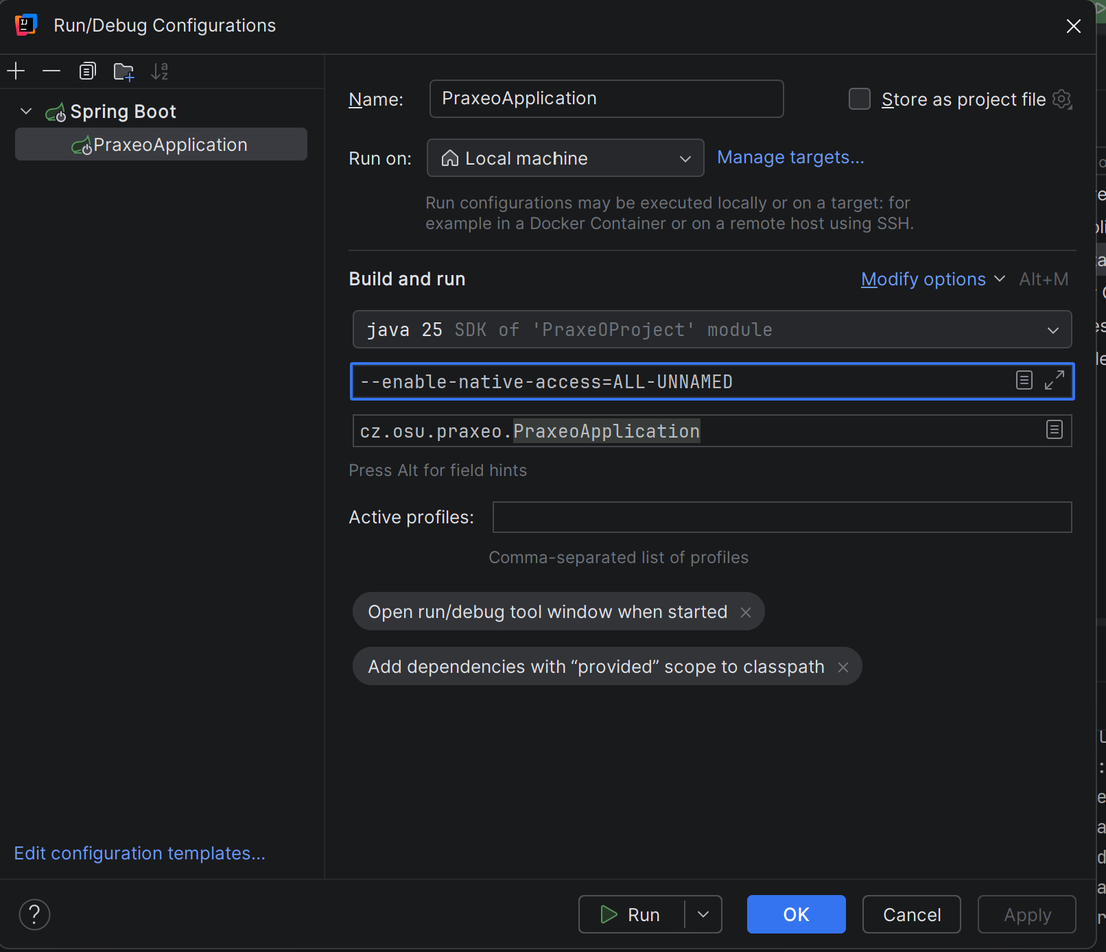
- Kdo si stahne praxeo-frontend, musí v terminalu spustit npm install
- Praxeo-frontend se spousti prikazem: npm run dev
- Pokud bude chybet, tak doplnit balicek na FE:
npm install --save typescript @types/react @types/react-dom @vitejs/plugin-react-swc
npm install react-router-dom
npm install react-bootstrap bootstrap
npm install axios
npm install @vitejs/plugin-react --save-dev
npm install --save-dev @types/js-cookie

Struktura slozek BE
Složka | Obsah
config | např. WebConfig.java, DatabaseConfig.java
dao | UserRepository.java, PracticeRepository.java
entity | User.java, Practice.java, Task.java
dto | UserDto.java, PracticeDto.java
mapper | UserMapper.java (převod entity ↔ DTO)
service | UserService.java, PracticeService.java
service/impl | UserServiceImpl.java
controller | UserController.java, PracticeController.java
exception | GlobalExceptionHandler.java, NotFoundException.java
util | DateUtils.java, ValidationUtils.java
Swagger: http://localhost:8080/swagger-ui/index.html

Struktura slozek FE
Složka | Obsah
api | Funkce pro komunikaci s backendem přes REST API (např. userApi.js, practiceApi.js).
components | React komponenty pro jednotlivé části aplikace (např. HomePage.jsx, RegisterPage.jsx, LoginForm.jsx, Header.jsx).
contexts | React Contexty pro správu globálního stavu aplikace (např. AuthContext.jsx).
routing | Konfigurace směrování mezi stránkami, např. AppRouter.jsx.
styles | Globální a komponentní CSS soubory, např. App.css, index.css.
utils | Pomocné funkce – validace formulářů, formátování dat, práce s localStorage apod.
public | Statické soubory (favicon, logo, index.html).
node_modules | Knihovny projektu instalované přes npm/yarn.
App.jsx | Hlavní komponenta aplikace, která načítá router.
main.jsx | Vstupní bod aplikace – renderuje React aplikaci do DOMu.

Pro rozjeti kontejneru zadat v Praxeo/Zdrojove kody: docker compose up
Pro build: vyčistit ->
docker compose down -v
docker system prune -af
spustit: docker compose build --no-cache

